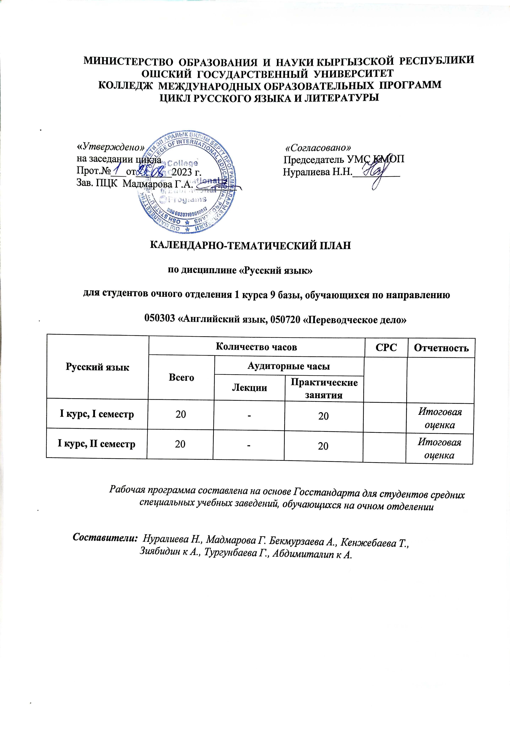

Пояснительная записка
к календарно-тематическому плану по русскому языку

«Русский язык» как дисциплина, входящая в госкомпонент учебного плана, решает важную задачу обучения студентов на базе активного включения в учебно-профессиональную сферу общения. Эти цели продиктованы реальной необходимостью и вытекают из коммуникативной направленности курса русского языка.
Данная программа составлена на основе государственного образовательного стандарта среднего профессионального образования и нацелена на обучение студентов 1 курса неязыковых факультетов ОшГУ таким видам речевой деятельности как говорение, чтение и письмо, составление сообщений и выступлений, составление тезисов по прочитанному тексту, передача содержания текста экономными языковыми средствами , умению вести диалог-беседу, введение официально-деловых бумаг.
Коммуникативное умение студентов в пределах каждой темы связано с активизацией прежде всего лексико-грамматического минимума, который в свою очередь представляет собой коммуникативно-направленную систему языка.
Программа предусматривает единство обучения, воспитания и развития личности, расширения кругозора учащихся, развитие интеллекта, мышления, умения сравнивать и делать выводы, обобщать, логически строить свое выступление; воспитание патриотизма и интернационализма.
Грамматический минимум тесно связан с темой и ситуацией общения. Каждая грамматическая тема предусматривает работу на всех уровнях языка в совокупности. Это определяет, в конечном итоге, использование всех языковых единиц языка в процессе реализации в речевых произведениях учащихся.
При презентации грамматического материала использованы элементы сопоставительной грамматики русского и кыргызского языков, что облегчает усвоение конструкций русского языка.
Основной целью всего комплекса занятий является формирование речевых навыков и умений, обеспечивающих активное участие студентов в их будущей профессиональной деятельности.

- Цели дисциплины
- Обеспечить совершенствование речевой культуры учащихся во всех сферах общения: общественно-политической, правовой и официально-деловой, учебно-научной, бытовой сферах и сфере художественной литературы и искусства.
- Развивать культурно-языковую идентичность в условиях поликультурного общества.
- Задачи дисциплины:
- Когнитивная. Выпускник использует русский язык как инструмент познания мира и средство отражения действительности и получения знаний по другим учебным предметам. Имеет представление о русском языке как целостной и развивающейся системе. Умеет анализировать и классифицировать языковые факты, оценивать их и применять на практике (в устной и письменной речи) в соответствии нормами литературного языка.
- Поведенческая. Владеет всеми видами речевой деятельности (говорение, слушание, чтение и письмо). Совершенствует собственную речевую практику в соответствии с современными нормами литературного языка. Самостоятельно повышает уровень орфографической и пунктуационной грамотности.
- Ценностная. Бережно относится к языку как исключительному духовному историческому наследию. Совершенствует собственную речь, осознавая культурную составляющую русского языка и многообразие языковой среды в поликультурном обществе.
- Предметные компетентности
В основе определения предметных компетентностей лежат следующие положения:
- речемыслительная деятельность имеет следующие фазы: мотив - цель - ориентировка - планирование - реализация - контроль;
- в процессе речевой деятельности используется грамматика говорящего и грамматика слушающего;
- речь человека отражает его мировосприятие и культурный потенциал.
В связи с вышеизложенными положениями, можно выделить три предметных компетентности:
- Языковедческая - владение языковой системой, т.е. устройством языка, языковыми нормами, в том числе орфографическими и пунктуационными.
- Речевая - осуществление коммуникации в соответствии с речевой ситуацией и языковыми нормами, совершенствование своих речевых возможностей и обогащение словарного запаса.
- Социокультурная - умение вести диалог с учетом национально-культурной специфики языка.
Владение языковедческой компетентностью означает, что выпускник владеет знаниями норм и правил, отражающих общие и частные законы языка, умеет интерпретировать лингвистическую информацию, владеет навыками аналитического мышления, т.е.:
- понимает языковые единицы в связи с их функциями в системе языка и их ролью в тексте;
- выделяет первичную и вторичную информацию в тексте, соотносит его с действительностью;
- различает и использует тексты разных стилей и жанров речи, функциональносемантические типы текстов в соответствии с их коммуникативным содержанием;
- создает текст согласно нормам литературного языка (стиля), целям общения (речевым ситуациям);
- преобразовывает текст в различные стилевые режимы, разные эмоциональные тональности.
Владение социокультурной компетентностью означает, что выпускник школы учитывает социально-речевой и историко-культурный контексты, участвуя в коммуникации, т.е.:
- применяет к себе социальные роли участников общения, согласно сложившимся в обществе нормам поведения;
- выражает личностное отношение к языку как важнейшей части культурного наследия народа;
- владеет нормами речевого этикета
- Ожидаемые результаты обучения дисциплины:
По окончании изучения дисциплины студенты должны:
Знать:
- теоретическую сторону курса;
- речевой этикет и соблюдать его правила
Уметь:
- свободно и грамотно использовать языковые средства в сфере профессиональной и бытовой коммуникации;
- создавать разнообразные тексты различных смысловых типов
Владеть практическими навыками:
- быть способным применять методы и приемы структурно-семантического и смысло-лингвистического анализа специального текста;
- быть способным создавать профессионально значимые речевые произведения в устной и письменной речи.

4. 1 Календарно-тематический план распределения часов
Практические занятия
1 семестр
№ и название темы | Часы | Наименование  изучаемых вопросов | Исп.  обр.зов-техн
1 | 2 | 3 | 7
 |  | Модуль 1
- Фонетика. Звуки и буквы.  - Автобиография | 1  1 | Дать понятие об автобиографии, о русской фонетике (звуки и буквы русского языка) | Презент  Инд задания
- Лексика. Словообразование  - Моя семья | 1  1 | Ознакомить с основными правилами словообразования. Беседа на заданную речевую тему | Презент  карточки
- Фразеологизмы  - Портрет человека | 1  1 | Что представляют собой фразеологизмы. Описать внешность человека | Беседа инд задания
- Имя существительное  - Характер человека | 1  1 | Систематизировать знаний о существительном. Беседа на заданную речевую тему | Индив задания
- Имя прилагательное  - Моя комната, улица, дом | 1  1 | Систематизировать знания о прилагательном.  Описание жилищ, местностей. | карточки
- Имя числительное  - Город Ош | 1  1 | Систематизировать знания  О морфологических  признаках числительного  Описание города. | Презент-я
- Местоимение  - Будущая профессия | 1  1 | Систематизировать  знания о разрядах  местоимения  Беседа по заданной  речевой теме | карточки
- Глагол  - Роль науки и техники в жизни человека | 1  1 | Виды глагола  Беседа по  заданной речевой  теме | Индивид  задания
- Наречие  - Жизнь и деятельность писателей | 1  1 | Правописание наречий  Беседа по задан  ной речевой теме. | Презент-я
- Жизнь и деятельность композиторов.  - Повторение | 1  1 | Чтение текста и беседа по нему. | карточки

- семестр
1. Подлежащее  2. Здравоохранение | 1  1 |  | Беседа по заданной речевой теме  Систематизировать знания о подлежащем |  | Презент  Инд задания
3. Сказуемое. ПГС  4. Мифы и легенды Древней Греции. | 1  1 |  | Составное глагольное и составное именное сказуемое.  Чтение мифов и легенд |  | Презент  карточки
5.Традиции разных народов.  6. СГС | 1  1 |  | Беседа по заданной речевой теме  Дать понятие о составном глагольном сказуемом |  | Беседа инд задания
7.Определение  8.Жизнь и судьба | 1  1 |  | Беседа на заданную речевую тему  Согласованные и несогласованные определения |  | Индив задания
9.Дополнение  10.Сила любви | 1  1 |  | Беседа на заданную речевую тему  Прямые и косвенные дополнения |  | карточки
11.Обстоятельство  12.Моя любимая музыка | 1  1 |  | Виды обстоятельств.  Беседа на заданную речевую тему |  | Презент-я
13.Однородные члены предложения  14.Мой любимый фильм | 1  1 | Знаки препинания. Обобщающее  Слово при однородных членах  Беседа на заданную речевую тему.  Сочинение по заданной теме |  |  | Презент  Инд задания
15.Определенно-личные и неопределенно-личные предложения  16.Книга, которую я напишу | 1  1 |  |  | Различия между типами  Односоставных  предложений  Сочинение по заданной теме | Презент  карточки
17.Обобщенно-личные и безличные предложения  18.Изобретение телефона | 1  1 |  |  | Различия между типами  Односоставных  предложений  Беседа по заданной  речевой теме. | Презент  Инд задания
19.Назывные предложения  20.Повторение | 1  1 |  |  | Дать понятие о назывных  предложениях | Презент  карточки

6. Список основной литературы:
- Городилова Г.Г. Русский язык. Корректировочный курс. Ленинград «Просвещение» 1991.
- Греков В.Ф., Чешко А. Пособие для занятий по русскому языку в старших классах. Москва «Просвещение» 2004.
- Дарбанов М.Е., Дарбанов Б.Е. Практический курс русского языка для национальных групп неязыковых вузов. 1 часть. Бишкек. 2000.

Список дополнительной литературы:
- Апполонова Т.П. Сборник упражнений и дидактических игр по русскому языку. Ош 2005.
- Жамшитова Г.Ж. Кыргызско-русский, русско-кыргызский тематический фразеологический словарь. Бишкек «Полиграфбумресурсы» 2003.
- Ожегов С.И. Толковый словарь русского языка. М.: 1986.
- Орузбаева Б.О, Русско-кыргызский словарь. Ф.: 1976
- Эргешов С.Э., Мадмарова Г.А. Русский язык. Практический курс. Ош.2007.

- Политика выставления баллов

Критерии оценивания устного ответа на практическом занятии

7. Политика выставления баллов

Критерии оценивания устного ответа на практическом занятии

Развернутый ответ студента должен представлять собой связное, логически последовательное сообщение на заданную тему, показывать его умение применять определения, правила в конкретных случаях.
Критерии оценивания:
- полноту и правильность ответа;
- степень осознанности, понимания изученного;
- языковое оформление ответа.
Оценка «5» ставится, если:
- студент полно излагает материал, дает правильное определение основных понятий;
- обнаруживает понимание материала, может обосновать свои суждения, применить знания на практике, провести необходимые примеры не только из учебника, но и самостоятельно составленные;
- излагает материал последовательно и правильно с точки зрения норм литературного языка.
«4» - студент дает ответ, удовлетворяющий тем же требованиям, что и для отметки «5», но допускает 1-2 ошибки, которые сам же исправляет, т 1-2 недочета в последовательности и языковом оформлении излагаемого.
«3» - студент обнаруживает знание и понимание основных положений данной темы, но:
- излагает материал неполно и допускает неточности в определении понятий или формулировке правил;
- не умеет достаточно глубоко и доказательно обосновать свои суждения и привести свои примеры;
- излагает материал непоследовательно и допускает ошибки в языковом оформлении излагаемого.
- Оценка «2» ставится, если студент обнаруживает незнание большей части соответствующего вопроса, допускает ошибки в формулировке определений и правил, искажающие их смысл, беспорядочно и неуверенно излагает материал. Оценка «2» отмечает такие недостатки в подготовке, которые являются серьезным препятствием к успешному овладению последующим материалом.
Критерии оценок к текущему контролю
В результате освоения учебного предмета обучающийся должен уметь:
1.слушать и понимать
2.читать и понимать
Использовать основные виды чтения (ознакомительно – изучающее, ознакомительно-реферативное) в зависимости от коммуникативной задачи:
Полный пересказ близкий к тексту – «5»
Частичный пересказ близкий к тексту – 24»
Пересказ с помощью наводящих вопросов – «3»
- говорение и письмо: создавать устные и письменные монологические и устные высказывания на материале изучаемых учебных дисциплин:

Оценка письменной работы.
Оценка «Пять» ставится в работе, написанной без ошибок, возможна незначительная 1 орфографическая, 1 пунктуационная ошибка.
Оценка «Четыре» ставится работе, в которой 2 орфографической, 2-3 пунктуационной ошибки. Также можно поставить такую оценку за 3 похожие орфографические ошибки.
Оценка «Три» ставится работе, в которой 4 орфографических, 4 пунктуационных или 3 орфографических и 5 пунктуационных ошибок. Также эту оценку можно поставить работе, в которой нет орфографических ошибок, но есть 7 пунктуационных ошибок.
Оценка «Два» ставится работе, в которой 7 орфографических, 7 пунктуационных или 6 орографических и 8 пунктуационных ошибок.

Если студент в письменной работе делает более трех исправлений, то оценка падает на один балл.

